Modele:
RT-MAg-013/z1E | – Cylinder do gęstości nasypowej kruszywa o pojemności 1 litra
RT-MAg-013/z5E | – Cylinder do gęstości nasypowej kruszywa o pojemności 5 litrów
RT-MAg-013/z10E | – Cylinder do gęstości nasypowej kruszywa o pojemności 10 litrów
RT-MAg-013/z20E | – Cylinder do gęstości nasypowej kruszywa o pojemności 20 litrów
Normy:
EN 1097-3
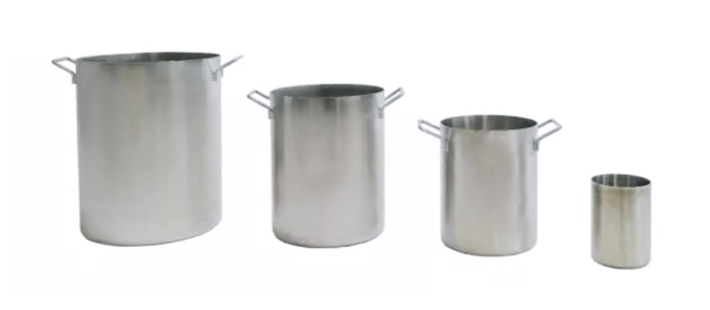
Opis:
Cylindry służą do wyznaczania gęstości nasypowej kruszywa i oznaczania pustych przestrzeni. Wykonane ze stali nierdzewnej. Modele 5 l, 10 l i 20 l posiadają uchwyty. Górna krawędź jest gładka, płaska i równoległa do dolnej krawędzi.

Specyfikacja techniczna:
 | RT-MAg-013/z1E |  | RT-MAg-013/z5E | RT-MAg-013/z10E | RT-MAg-013/z20E
Pojemność | 1 L |  | 5 L | 10 L | 20 L
Wewnętrzna średnica (D) | 97.6 mm |  | 167.0 mm | 211.0 mm | 266.0 mm
Wewnętrzna wysokość (H) | 133.7 mm |  | 228.3 mm | 286.0 mm | 359.9 mm
D/H | 0.73 |  | 0.73 | 0.74 | 0.74
Materiał | Stal nierdzewna
Grubość | 2 mm | 3 mm
Rączki | - |  | tak
Waga (przybliżona) | 0.8 kg |  | 3.7 kg | 5.7 kg | 8.9 kg

